Объектно-ориентированное программирование. Java
Практика 5

Напишите программу, которая позволяет вам вводить информацию о студентах и преподавателях в массив.
Начальный фрейм представляет пользователю следующее меню:
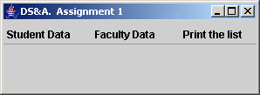
Затем:
Если вы выбираете “Student Data”,  Появляется такой фрейм: | Если вы выбираете “Faculty Data”,  Появляется такой фрейм:
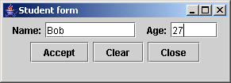 | 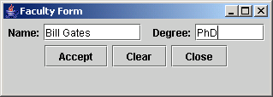
Если вы выбираете “Accept” после этого, данные принимаются и вносятся в массив:
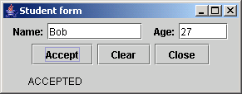 | 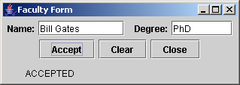

Если вы выбираете “Clear”, все поля сбрасываются. Если выбирается “Close”, окно закрывается.

Таким образом, введите данные о нескольких студентах и преподавателях. Для упрощения задачи массив ограничивается 10 объектами.

Если выбирается “Print the list” из главного меню, программа выводит всю информацию, которую вы ввели, в следующем виде:
